

**PROJETS ARDUINO – PEIP2**

***Année scolaire 2018-2019***

Smart Fountain

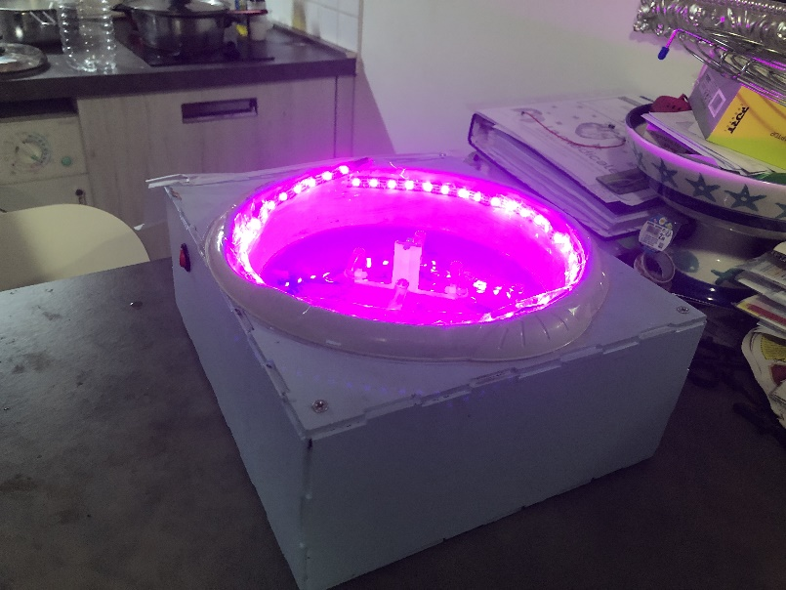

**Etudiants : CHAPTOUKAEV Adam**

**RAKOTOHARIFETRA Naly Jérémie**

**Encadrants : MASSON Pascal**

**Industriel : Polytech’Nice – PEIP2**

Ecole Polytechnique Universitaire de Nice Sophia-Antipolis, Département électronique

1645 route des Lucioles, Parc de Sophia Antipolis, 06410 BIOT

***REMERCIEMENTS***

Avant tout développement sur ce projet Arduino, il apparaît opportun de commencer ce rapport de projet par des remerciements à celles et ceux qui nous encourager pour la continuité de notre projet, notamment l’entreprise Santa Maria situé à Nice spécialisé dans l’installation de piscines. Aussi, je remercie Pascal MASSON, Professeur en électronique pour ses conseils avisés et son aide précieuse lors de nos problèmes. Nous remercions également le représentant de Fablab, pour sa disponibilité lors de la construction des pièces de notre projet. Enfin nous remercions la direction Polytech Nice qui nous a permis de concevoir notre tout premier projet.

**SOMMAIRE**

Introduction 7

I. Objectif - cahier de charges 8

II.Description du projet. 9

II.1.Description en général 9

II.2.Description concret 9

III.Algorithme 10

IV.Planning

IV.1.Initial

IV.2.Final 10

V.1.Difficultés lors des séances…………………………………………………………………………..

V.2.Solutions ……………………………………………………………………………………………

VI. Développement………………………………………………………………………………………

VII. D’autres points à améliorer…………………………………………………………………………

Conclusion 11

Bibliographie 12

Annexe A 13

# Introduction

Le siècle marque le début d’un essor technologique avec la recherche et le développement d’appareils autonomes. Ces appareils sont surtout sollicités dans le cadre de la domotique.

Dans le cadre d’un projet d’école, nous avons conçu une fontaine portative et technologique pour faciliter et limiter nos déplacements. Elle permettra d’être pilotable par un smartphone via la connexion Bluetooth. Un projet à la fois risqué et très contraignant, que nous avons pu parvenir à atteindre notre objectif global. Ainsi l’objectif de ce rapport est de faire une description abstraite et concrète de cette fontaine et en quoi celle-ci peut-elle répondre à nos besoins.

Nous répondrons à cette problématique en sept points. Un objectif a été fixé qui vise l’appareil à être une fontaine décoratif pouvant être contrôlée par n’importe quel utilisateur à porter de main ou pas. Ainsi ce rapport présentera la fontaine de l’abstrait au concret, du général au détail. Puis, suivra d’une description de l’algorithme, du comportement de notre fontaine. Par la suite, nous détaillerons le planning de la conception de notre projet, s’il a été respecté ou pas. Cependant, lors de la conception de notre projet, nous avons rencontré des difficultés. Les explications seront détaillés et suivront des solutions y remédiées. Enfin nous verrons les points à améliorer pour perfectionner notre fontaine et pouvoir attirer l’œil de tous par sa technologie et son innovation, avant de conclure.

# 1-Objectif – cahier de charges

# En premier lieu, nous avons fixé un objectif pour notre projet. L’objectif était que notre projet soit original simple et innovante. Ainsi le projet de fontaine réunit nos attentes et permet de pouvoir séduire le public pour une décoration intérieure. Il vise particulièrement le jeune public avec la présence de technologie embarqué et connecté via un smartphone. De plus il a la possibilité de fonctions à l’aide de boutons poussoirs installés sur la boîte.

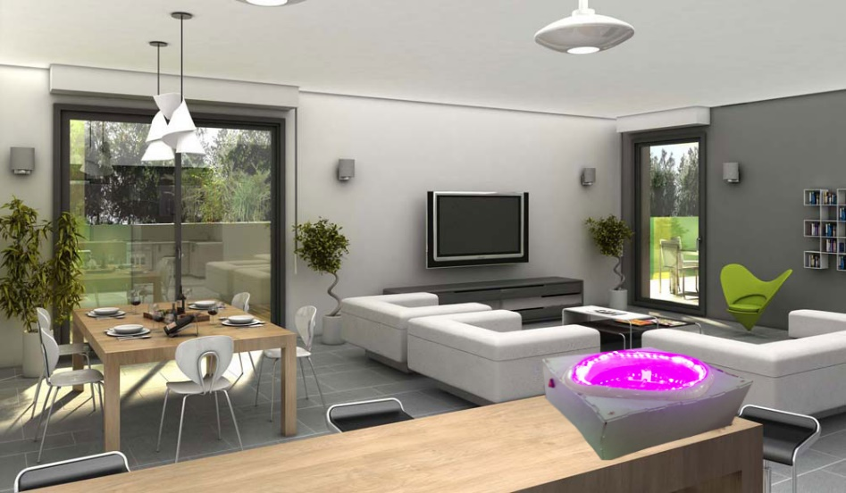

1. **Décoration d’intérieur d’un appartement moderne**

Cet appareil est un outil de décoration moderne et de divertissement pour n’importe quel utilisateur. En effet il satisfera les personnes d’âge adulte tout comme les enfants de bas âge pour les distraire. Cette fontaine peut être servie comme prototype d’une fontaine à dimension réelle semblable à celle du château de Versailles, au miroir d’eau de Nice, ou celle d’un particulier.

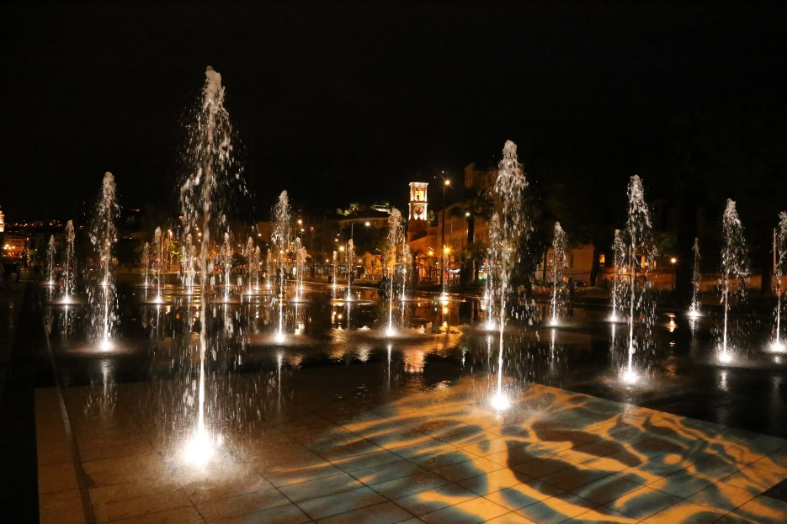

1. **Miroir d’eau de Nice**

La fontaine est donc appliquée dans de multiples usages pour pouvoir répondre aux besoins du client. Cependant notre résultat final de notre fontaine ne respecte pas totalement les critères décrits dans notre cahier des charges.

Connecté et personnalisable, la « Smart Fountain » peut symboliser le domaine de la domotique qui est en constante progression à nos jours.

# 2-Description du projet

# Description général

La « Smart fountain » est une fontaine fabriquée d’A-Z. En effet il s’agit de 4 pompes à eau installées aux quatre coins de notre bassine et de notre boîte. Celles-ci aspirent et rejettent de l’eau à deux endroits différentes. Les tuyaux qui traversent la bassine et qui relient les pompes sont orientés grâce à un support. Cette fontaine pilotable à distance est reliée à un module Bluetooth qui permet le transfert de données entre la fontaine et notre smartphone. La fontaine est accompagnée d’un jeu de lumières pour rendre plus festif les spectacles de jets. Pour l’éteindre, il suffit d’appuyer sur l’interrupteur.

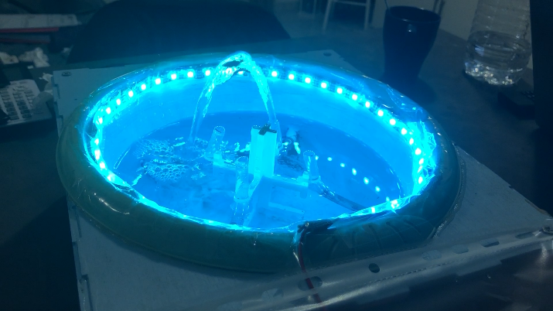

Description détaillée

* **Mécanique**

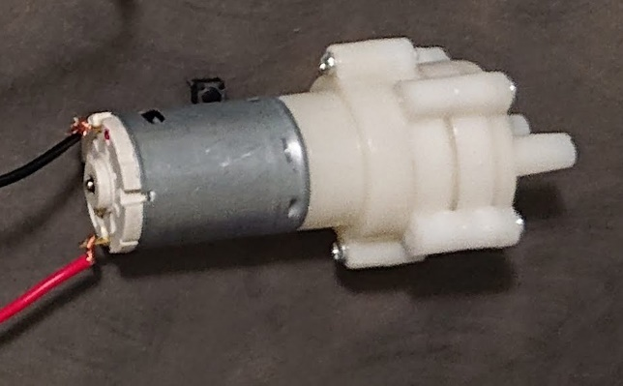

**Pompes à eau 12V :** Chaque pompe reçoive une capacité de 12V et possède 2 entrées. Une entrée sert d’aspirer l’eau et une sortie permet d’expulser l’eau aspirée. Cette pompe fonctionne donc comme un moteur à courant continu sans réducteur.

* **Electronique**

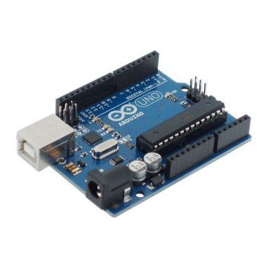

**Carte Arduino Uno :** La carte Arduino Uno permet de contrôler nos pompes en téléversant tous nos programmes dans cette carte. D’autres composants peuvent être installés sur cette carte. Sans celle-ci, il est impossible de contrôler nos pompes.

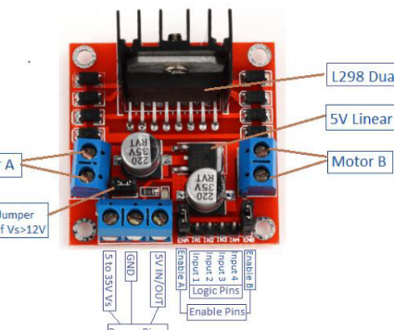

**Double pont H L298N :** Ce module a pour but connecter nos 4 pompes à la carte Arduino Uno. Chaque L298N connecte 2 pompes. Il est conçu pour supporter des tensions élevées et des courants importants

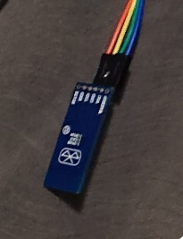 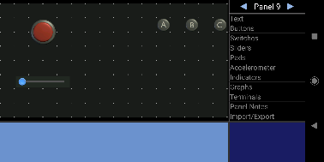

**Module Bluetooth HC-06 :** Relié à la carte Arduino, ce module permet de contrôler les pompes par notre smartphone. Grâce à l’application Bluetooth Electronique toute donnée envoyé depuis notre smartphone sera transférer au module.

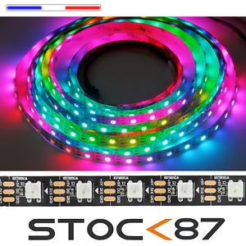

**Et différents composants :** - ruban de LEDs RGB ;

- adaptateur de conversion de tension de 230V à 12V ;

- fils ;

- interrupteur ;

* 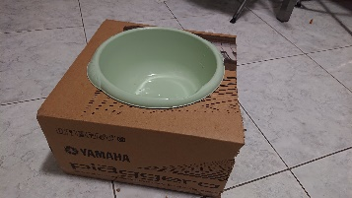**Materiel**

1

Bassine de 28 cm de diamètre 1):

3

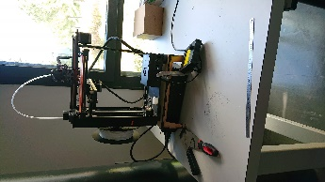

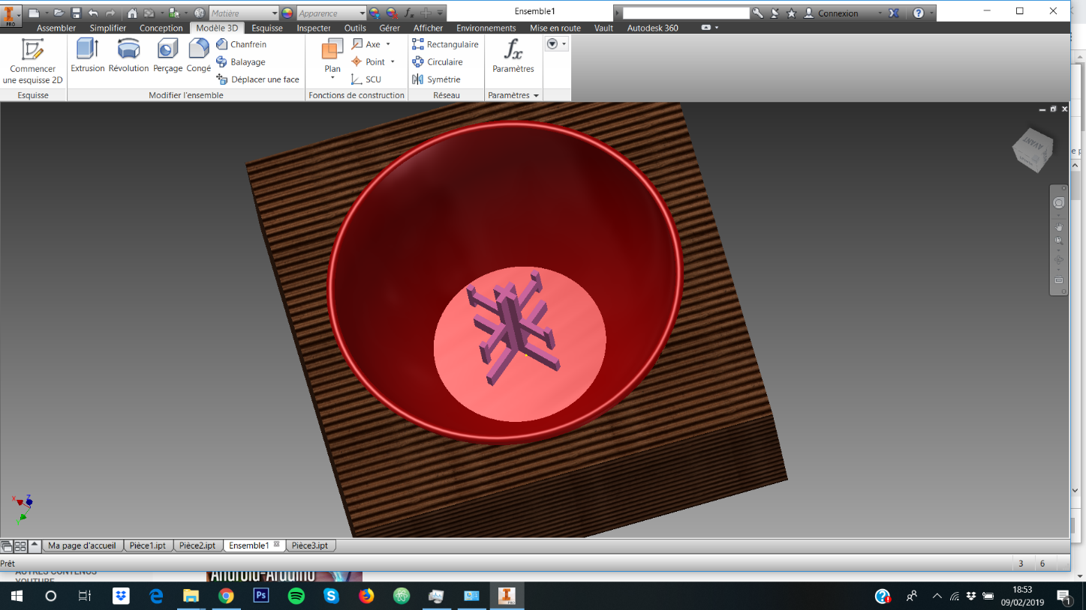

2

Support imprimé en 3D pour

maintenir nos tuyaux 2) 3):

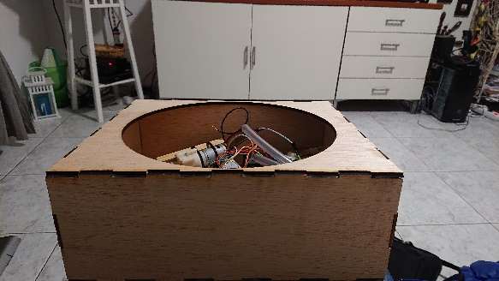

4

Boîte en bois pour habillage du projet 4):

Conclusion

Vous devez résumer (rappeler) les avancées de votre travail en accord avec les objectifs définis dans le cahier des charges. Vous devez dire ce qui fonctionne et ce qui fonctionne pas et pourquoi. Il faut donner des perspectives concrètes à votre travail en imaginant que quelqu’un va le poursuivre.

Il faut bannir toutes les phrases du type : j’ai beaucoup aimé ce projet / cela m’a appris le travail en équipe…. **En clair il ne faut pas étaler vos états d’âme : votre conclusion doit rester technique**

# Bibliographie

Les sources bibliographiques sont parfois nombreuses. Avant d’entamer une recherche bibliographique, il faut bien se familiariser avec son sujet, sous peine de perdre du temps dans une exploration vaine. Toujours regarder en fin de livre ou d’archives scientifiques la liste bibliographique, car ils renvoient aux livres ce qui permet d’approfondir ses recherches.

Pour simplifier la notation des références, vous devez utiliser les premières lettres du nom de famille du premier auteur suivies de l’année de publication. Les publications doivent être données dans l’ordre alphabétique.

[Pao’66] H.C Pao and C.T. Sah, Effects of diffusion current on characteristics of metal oxide(insulator)-semiconductor transistors, *Solid-State Electron.*, Vol. 9, p. 927, 1966

# Annexe A

Si vous souhaitez présenter des documents en annexe, demandez-vous quel est le rapport du document avec le sujet, quel ordre de présentation choisir en fonction de l’importance de vos sources. Les annexes doivent être placées en fin de rapport et elles ne sont pas là pour combler la faiblesse ou la petitesse d’un rapport. Le chapitre ou la partie qui renvoie à une annexe doit convaincre le lecteur qu’il va y trouver un bénéfice. Il ne faut donc pas le décevoir en présentant des annexes inutiles ou n’ayant qu’un vague rapport avec le sujet. Les annexes sont donc présentées dans un ordre logique et elles possèdent leur propre sommaire.